根据以下场景准备一份3分钟PowerPoint演讲。

演讲稿内容：设计理念（需具备省医元素），大小规格材质不限（材质工艺介绍），导视系统收费标准。

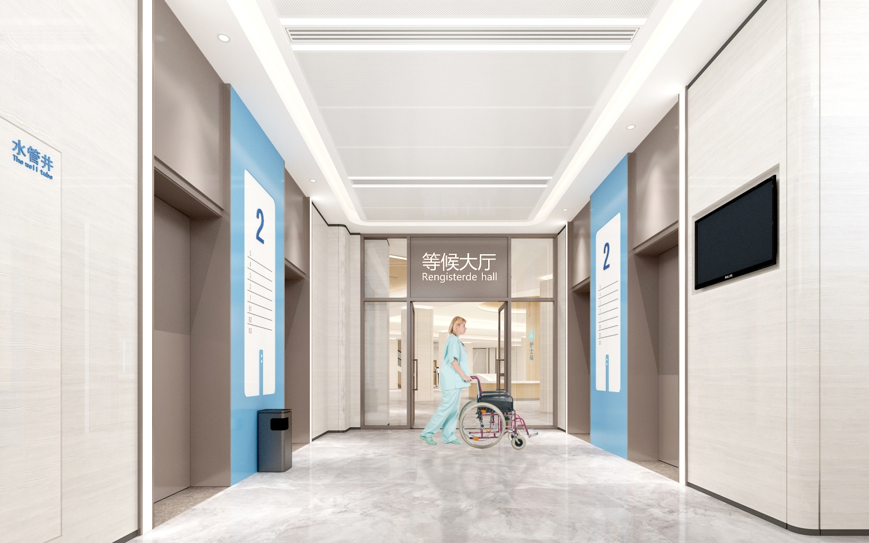

图一：要求设计楼层索引

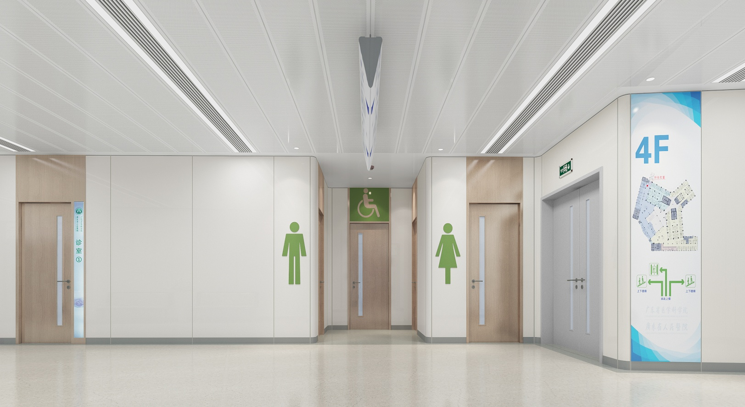

图二：要求设计洗手间标识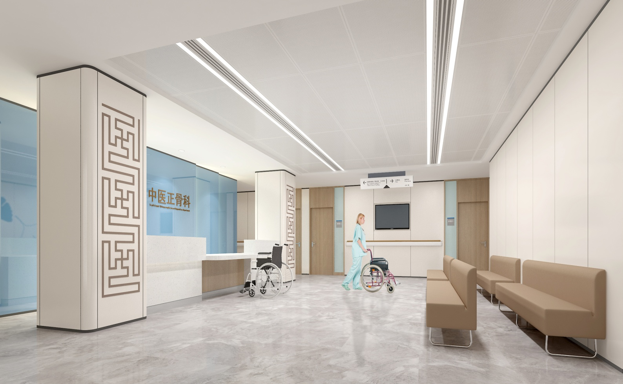

图三：要求设计指引吊牌

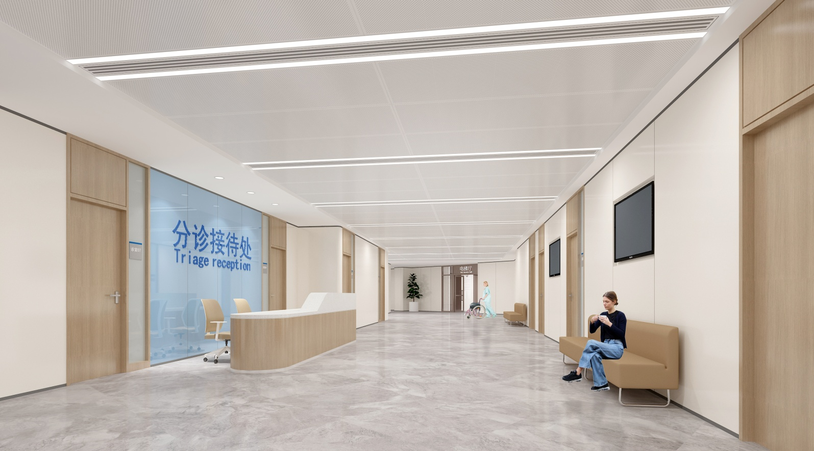

图四：要求设计科室牌

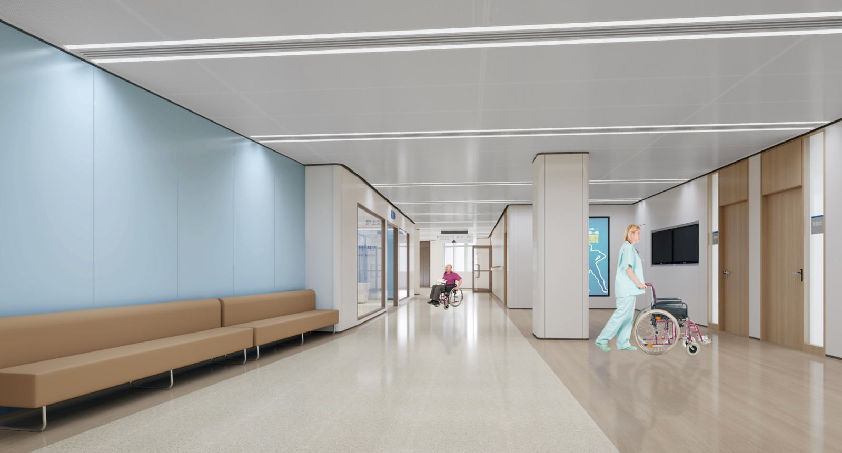

图五：要求设计宣传栏